小二 小二 宝贝天使

2022.9.19 晴
今天是宝贝们开学后的第四周啦！孩子们早早地来到幼儿园，孩子们刚刚从家庭步入幼儿园，进入到班级这个大集体中，对周围的一切事、物、人都不熟悉，但经过入园短短几天时间的相处，孩子们之间已经开始相互熟悉、热络起来，初步产生了一定的情感基础。一些孩子在家中已经接触到了一些简单的儿歌，大部分孩子在老师的引导下能初步理解儿歌的内容。今天我班来了28人，孩子们，都棒棒哒！

早晨入园篇
分享内容 | 分享过程
活动目标：自主入园，寻找标记并放好物品后自主点心。  其中赵伊旸、张伊茉、杜文静、刘怡彤、张乐、秦嘉哲、李笑延、包欣颜、顾芯苒、张诗可、梅珺彤、严安宁、李梓萌、刘紫悦、裴敬瑗、卞佳彤、张逸宸、范育恒、刘丞智、胡茜译、王一伊、孙宇辰等小朋友能自己签到后放好相应的物品：水杯、口罩，并自主洗手拿被子喝牛奶。韩雨潼、丁泽锐、李沐桐、刘怡彤、杜其诺小朋友需要在老师的帮助和引导下洗手喝牛奶。 | 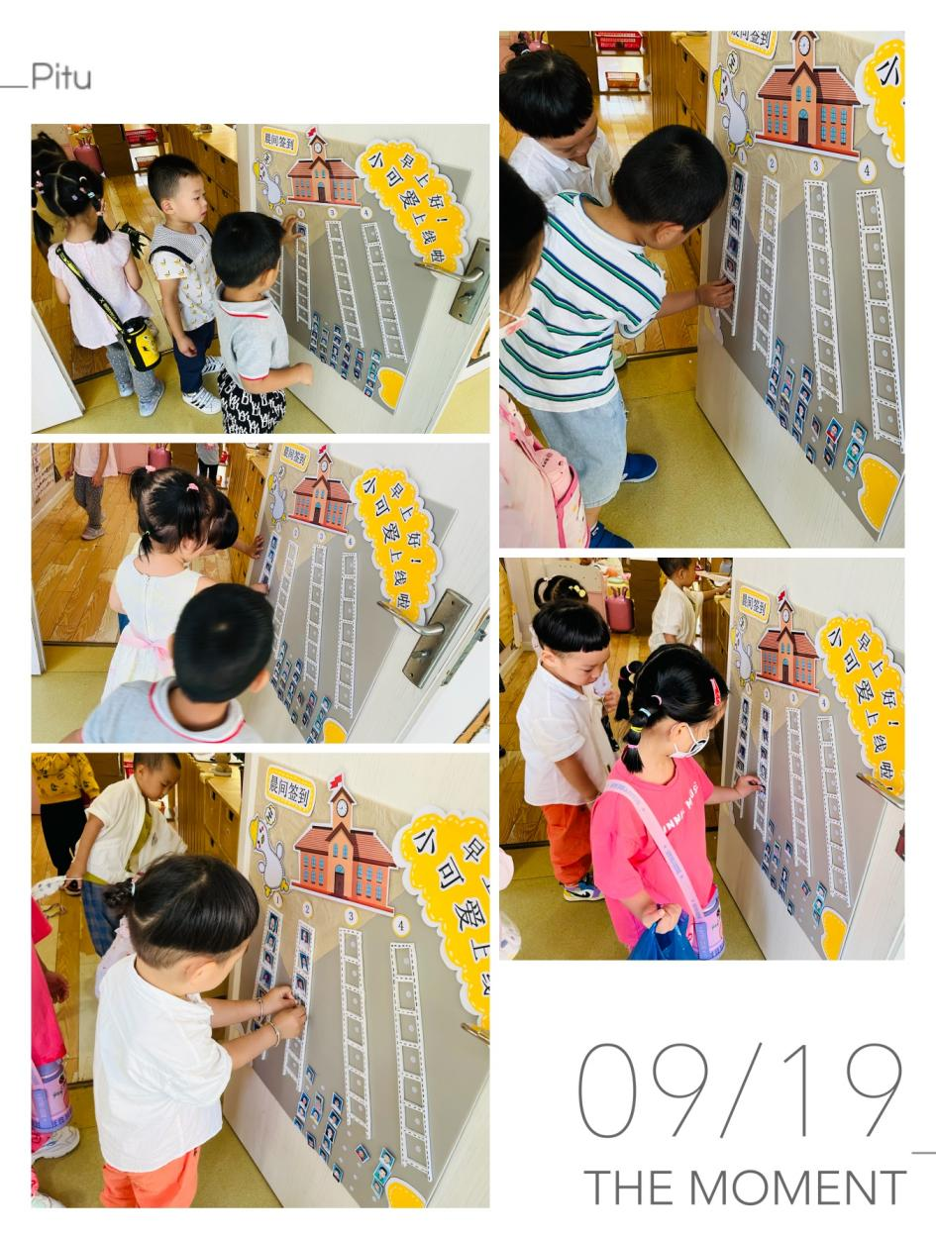

自理篇:我会吃饭
Ø 活动内容:我能用小勺子吃饭
Ø 活动目标:能一口饭，一口菜并用小勺子自己吃饭。
分享内容 | 分享过程
其中卞佳彤、包欣颜、顾芯苒、孙宇辰、张伊茉、刘怡彤、张诗可、胡茜译、王一伊、张志嘉、范育恒、刘丞智、秦嘉哲、贺政阳、李梓萌、刘紫悦、裴敬瑗、梅珺彤、严安宁、李笑延小朋友能自主用小勺子吃饭，吃饭完后并自主找小杯子漱口擦嘴，棒棒哒！其中韩雨潼、丁泽锐小朋友需要在老师的帮助下才能将饭菜吃光光哦！ | 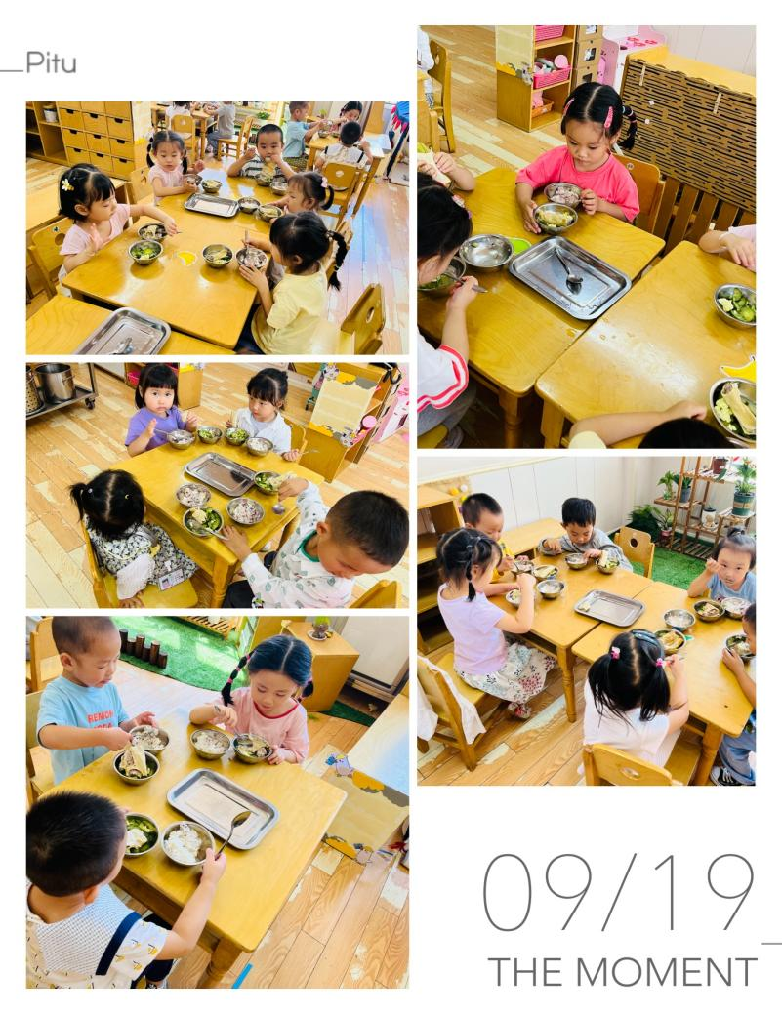

户外篇

分享内容 | 分享过程
活动目标：能认真观看消防安全视频，知道自我保护意识。  其中张逸宸、范育恒、刘丞智、张乐、秦嘉哲、贺政阳、李笑延、李梓萌、刘紫悦、裴敬瑗、卞佳彤、严安宁、胡茜译、王一伊、李沐桐、丁泽锐、张志嘉、孙宇辰、赵伊旸、包欣颜、顾芯苒、张伊茉、刘怡彤、张诗可、梅珺彤、杜其诺小朋友能认真观看消防安全视频，知道不随便玩火，宝贝们都很棒哦！ | 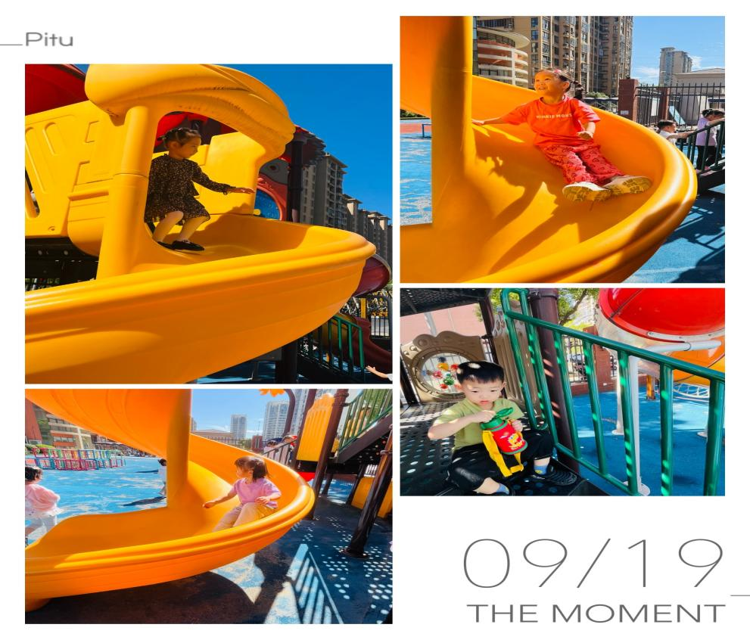

集体活动篇：你是我的好朋友
《你是我的好朋友》是一首内容简单、易懂的儿歌，一共只有五句话，虽然比较简单，但是对于小班刚入园孩子们的语言发展情况来说，是比较符合这个年龄阶段的孩子学习的。短短几句话，点出了大家都是好朋友，好朋友在一起玩游戏很开心，从而鼓励刚刚离开家长的孩子们大胆地找寻自己的好朋友。

1.在朗诵儿歌的基础上，感受有朋友的快乐。
2.初步学会认真倾听，并理解人称代词你、我。

分享内容 | 分享过程
其中丁泽锐、李梓萌、刘紫悦、裴敬瑗、卞佳彤、梅珺彤、杜其诺、严安宁、胡茜译、王一伊、李沐桐、韩雨潼、包欣颜、顾芯苒、张伊茉、杜文静、刘怡彤、张志嘉、孙宇辰、张逸宸、范育恒、刘丞智、张乐、秦嘉哲、李笑延等小朋友能在朗诵儿歌的基础上，感受有朋友的快乐。梅珺彤、李梓萌、卞佳彤、孙宇辰、李笑延、包欣颜、刘紫悦、顾芯苒、刘丞智等小朋友能初步学会认真倾听，并理解人称代词你、我。 | 